Menos desgaste, menos ruído
B&R apresenta otimização do tempo em WindEurope
O especialista em automação B&R apresentará o servomotor ACOPOS P3 para controle de azimuth otimizado na conferência e exposição WindEurope deste ano, Estande 1A32. A solução reduz a quantidade de desgaste resultante do rastreamento do vento, bem como o ruído gerado pelo sistema de travagem azimutal.
Controle de azimute comprovado
A primeira turbina piloto com melhor controle de azimute foi on-line em setembro. O desgaste mecânico no sistema de guinada é reduzido através de controle de torque inteligente e compensação de folga. Os freios azimutais também podem ser livres de desgaste, o que garante uma operação silenciosa a longo prazo. O desgaste reduzido permite que os ajustes de guinada sejam realizados com mais freqüência para maximizar o rendimento. Com relativamente pouco custo e esforço, o ACOPOS P3 pode ajudar as turbinas eólicas a obter maior disponibilidade e torná-las mais lucrativas.
Implementando o Maritime 4.0
Os visitantes também experimentarão as soluções da B&R para navios inteligentes. Estes são baseados nas soluções de Business Intelligence e IIoT da B&R: Orange Box e APROL PDA. Esses pacotes de hardware/software combinados processam e exibem rapidamente dados cruciais em relatórios ad hoc. Os parâmetros podem ser desligados no navio, e as máquinas podem ser controladas de forma holística e previsivel. As soluções permitem monitoramento de condições e análises de longo prazo.

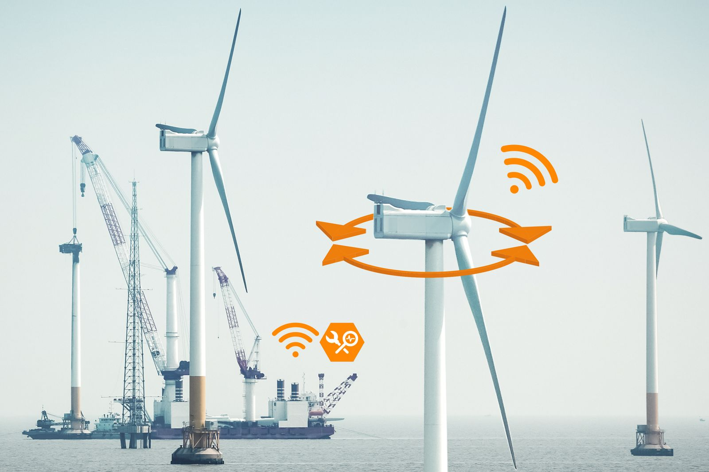
No WindEurope, a B&R apresentará sua solução para o controle otimizado do azimuth, juntamente com pacotes de hardware e software para aplicações de navios inteligentes.

Sobre a B&R
A B&R é uma empresa de automação inovadora com sede na Áustria e escritórios em todo o mundo. Como líder global em automação industrial, a B&R combina tecnologia de ponta com engenharia avançada para fornecer aos clientes em praticamente todas as indústrias soluções completas para automação de máquinas e fábricas, controle de movimento, IHM e tecnologia de segurança integrada. Com padrões de comunicação de fieldbus industriais como POWERLINK e openSAFETY, bem como o poderoso ambiente de desenvolvimento de software do Automation Studio, a B&R está constantemente redefinindo o futuro da engenharia de automação. O espírito inovador que mantém a B&R na vanguarda da automação industrial é impulsionado pelo compromisso de simplificar processos e superar as expectativas dos clientes.
Para mais informações, visite www.br-automation.com

